特种设备作业人员复审网上申报流程

**第一步：进入湖南省一件事一次办网站**

**<http://zwfw-new.hunan.gov.cn/hnzwfw/1/index.htm>**

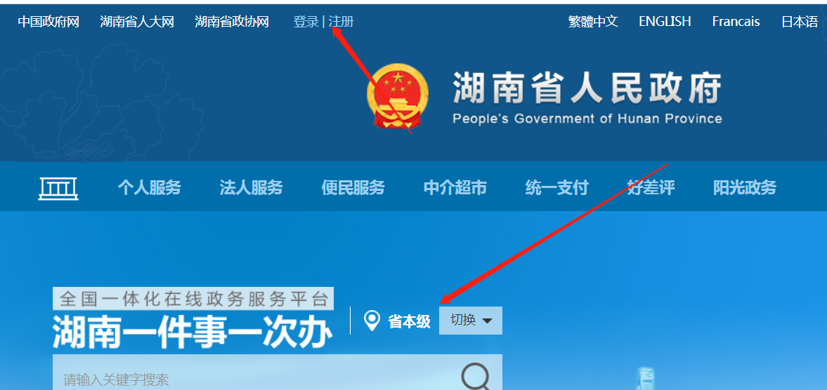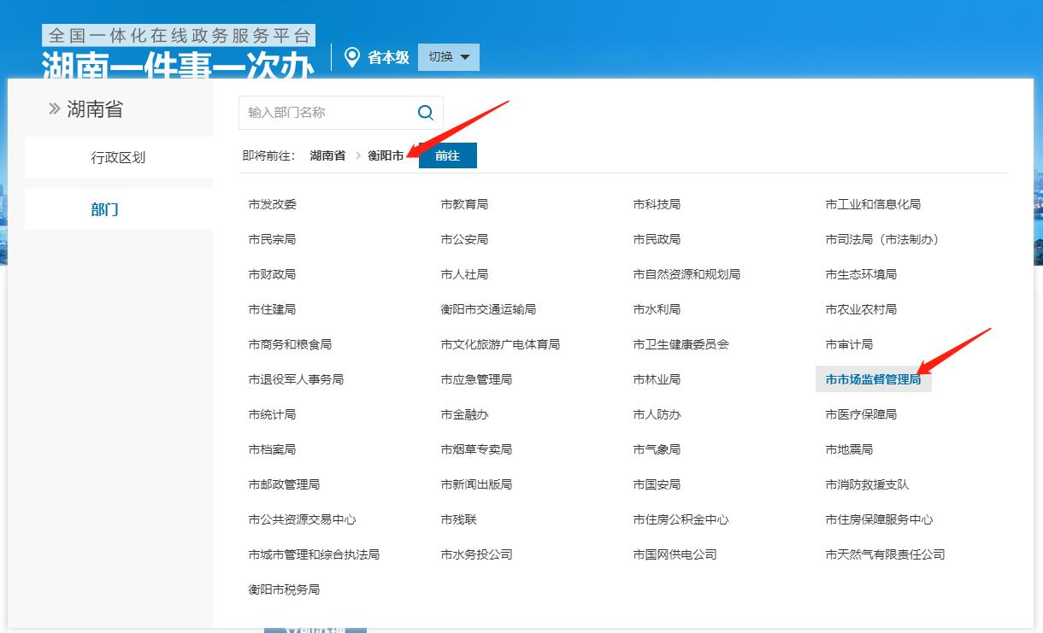

注意事项：如果你有账号，请直接登录。如果没有账号，请先注册在登录。然后行政区划选择衡阳市。部门选择市市场监督管理局。

**第二步：选择特种设备作业人员资格认定里面的作业人员延续，点击在线办理**

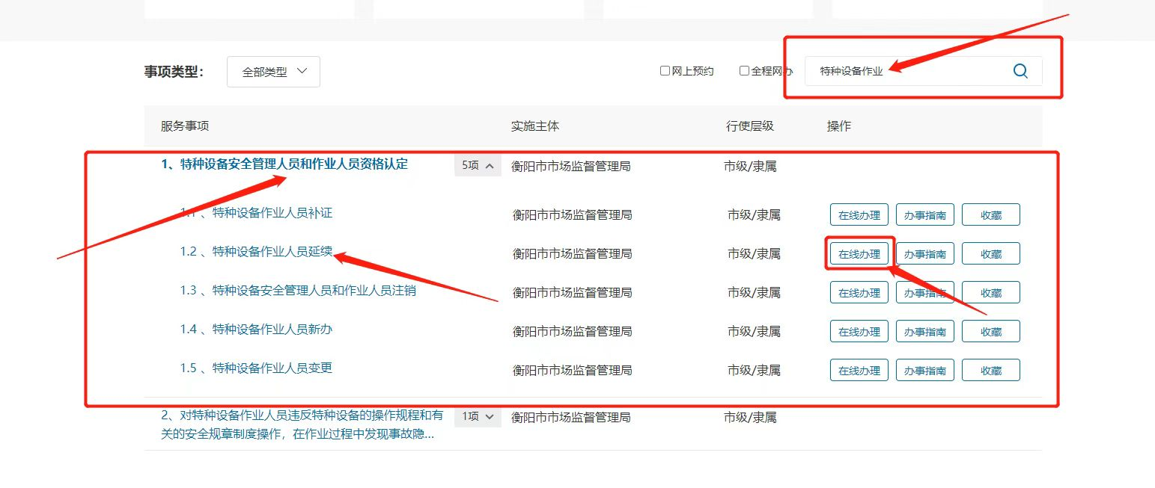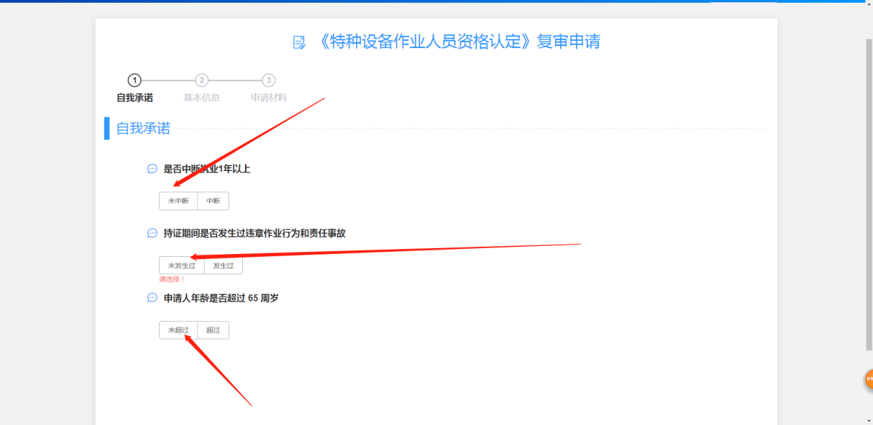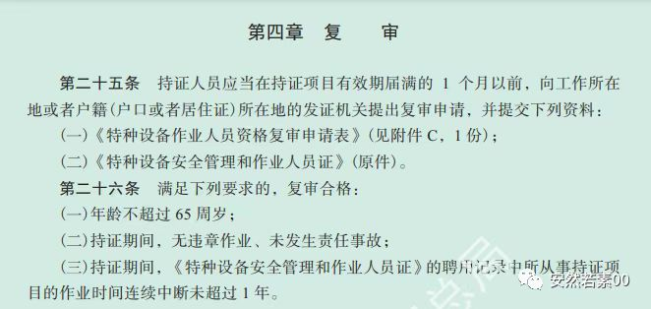

根据规定，中断操作一年以上，持证期间发生过违章作业行为和安全事故，超过65周岁，不予复审。

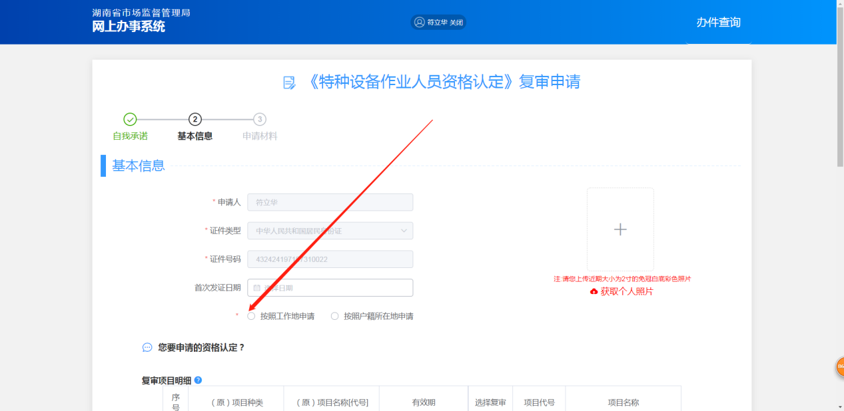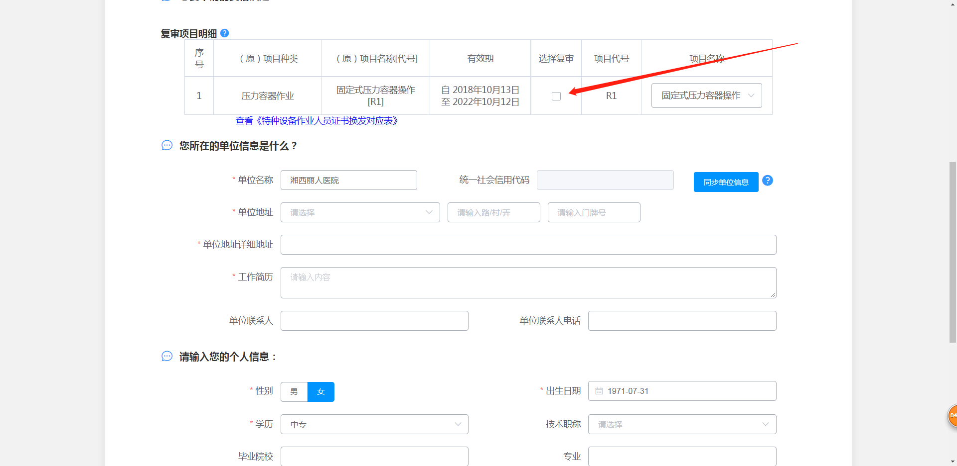

注意事项：请按照要求填好，注意照片上传的时候一定要按照他要求的有一个阴影部分填满，照片要求规范，单位地址要详细，个人信息最好填上通讯地址和邮政编码。然后点击下一步。

需要邮寄或者到窗口领取的，请选择。

**第三步：填好个人信息，点击下一步**

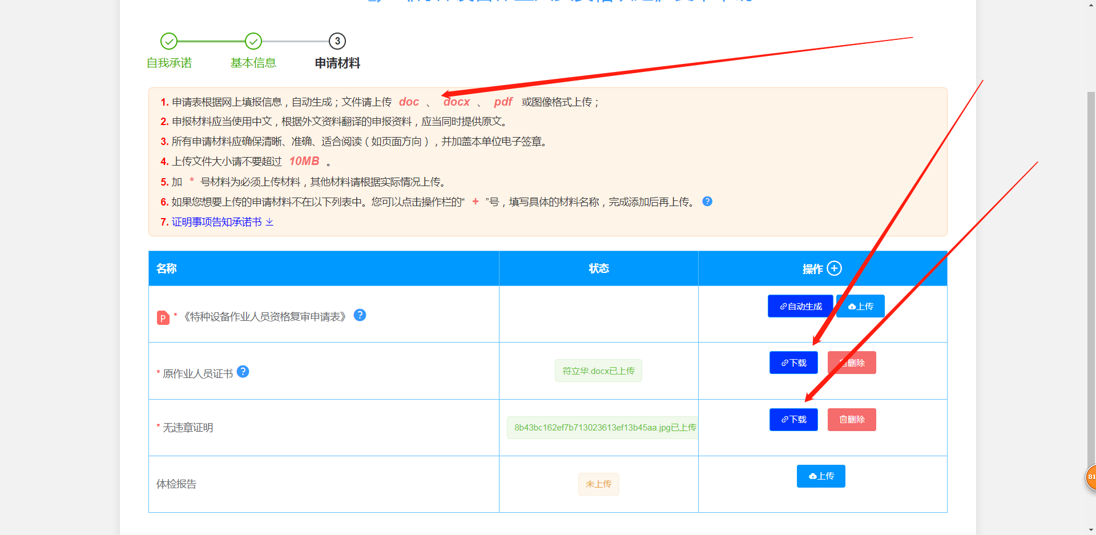

注意事项：

1. 申请表点击自动生成，生成之后下载预览，打印并签字再上传（如果信息错误，请删除，然后重新填报个人信息，再自动生成，下载预览签字再上传）

2. 原作业证书**有字的页面**手机拍照之后放到一个WORD文档里上传 或者扫描成一个PDF文件上传。或者合成一张图片上传。

3. 注意上传文件的文件方向。不要太大。

1. 复审不需要上传体检报告。

5. 人员复审证明模板在后面。

**第四步：确定资料填报无误提交**

**第五步：以上操作完成后请携带以下资料到衡阳市政务服务中心二楼D12窗口办理。**

**1.复审申请表并签字；**

**2.特种设备作业人员原件并在聘用记录栏加盖用人单位行政章并填好时间签字;**

**3.一张两寸白底彩照;**

**4.特种设备作业人员复审证明表并盖好用人单位的行政章。**

证 明

兹有 同志，性别： ，身份证号码： ，已取得特种设备作业人员证，作业代号： ,该人员从 年 月 日至 年 月 日在我公司从事上述作业项目，情况如下：

1、在此期间一直从事该项工作，中断所从事持证项目的作业时间未超过一年。

2、在此期间没有违章作业等不良记录，未发生安全事故。

3、在次期间定期参加了安全教育培训。

以上情况属实，特此证明。

单位（盖章）

年 月 日